I. ĐẶT VẤN ĐỀ
1.Tính cấp thiết phải tiến hành sáng kiến:
Nhạc sĩ Trương Quang Lục từng viết:
“Trái Đất này là của chúng mình
Quả bóng xanh bay giữa trời xanh…”
Đúng vậy, trái đất này không chỉ của riêng ai mà của toàn nhân loại. Bầu trời xanh ấy chính là điểm tựa cùng chắp cánh cho những ước mơ của tâm hồn trẻ thơ bay cao, bay xa hơn. Bởi vậy mà, việc bảo vệ cho bầu trời xanh ấy là một việc làm có ý nghĩa thiết thực không thể thiếu trong mỗi chúng ta.
Hiện nay, trái đất đang nóng dần lên, vấn đề ô nhiễm môi trường là một trong những vấn đề cấp bách hiện nay, nó đe dọa đa dạng sinh học, biến đổi khí hậu và nhiều hệ lụy khác mà con người phải gánh chịu. Nhân tố con người là yếu tố chính làm cho tình trạng ô nhiễm càng gia tăng trầm trọng nhưng chính con người cũng là nhân tố bảo vệ môi trường và cải thiện môi trường sống.
Môi trường đóng vai trò đặc biệt quan trọng trong đời sống của chúng ta. Giáo dục bảo vệ môi trường nhằm giúp cho mỗi cá nhân và cộng đồng có sự hiểu biết và nhạy cảm về môi trường cùng các vấn đề của nó, những khái niệm cơ bản về môi trường và bảo vệ môi trường, những tình cảm, mối quan tâm trong việc cải thiện và bảo vệ môi trường, những kĩ năng giải quyết cũng như cách thuyết phục các thành viên khác cùng tham gia. Đó cũng chính là hình thành và phát triển ở các em thói quen, hành vi ứng xử văn minh, lịch sự và thân thiện với môi trường, bồi dưỡng cho các em tình yêu thiên nhiên, những xúc cảm và kĩ năng sống bảo vệ môi trường không chỉ ở trường mà là mọi lúc, mọi nơi.
Bậc Tiểu học là bậc học nền tảng trong hệ thống giáo dục quốc dân. Các em đều là những học sinh ở lứa tuổi nhỏ từ 6 đến 10 tuổi, là tuổi đang phát triển và định hình về nhân cách. Các em coi trọng và dễ nghe lời người lớn, nhất là thầy cô giáo. Việc chuẩn bị cho các em những hiểu biết về môi trường để các em có ý thức, thái độ và hành vi bảo vệ môi trường là điều vô cùng quan trọng đối với tương lai của đất nước.
Là một con người Việt Nam ai cũng nhận thức được việc gìn giữ cho quê hương chúng ta ngày một sạch đẹp hơn. Điều đó không chỉ là để có một vẻ đẹp về thiên nhiên, cây cối, hay là quang cảnh mà còn là để cho chúng ta một sức khỏe thật tốt. Mỗi chúng ta ai cũng nhận thấy được tầm quan trọng của sức khỏe đối với bản thân, không có sức khỏe con người sống đâu còn ý nghĩa. “Người khỏe mạnh thì có trăm điều ước, người đau ốm thì chỉ ước một điều”, chắc hẳn ai cũng đoán được điều ước đó là sức khỏe. Nhưng vấn đề đặt ra là làm thế nào để có một sức khỏe tốt? Ngoài những yếu tố về dinh dưỡng, thể dục thể thao, tinh thần thoải mái thì môi trường sống trong sạch đóng một vai trò vô cùng quan trọng. Vậy môi trường sống trong sạch là gì? Làm thế nào để có một môi trường sống trong sạch? Mỗi chúng ta đã đóng góp được gì để cho môi trường ngày càng trong sạch hơn? Điều đó hoàn toàn phụ thuộc vào ý thức của mỗi cá nhân chúng ta.
Vì vậy, để đảm bảo cho con người được sống trong một môi trường lành mạnh thì việc giáo dục cho học sinh ý thức bảo vệ môi trường là một giải pháp bảo vệ môi trường cho tương lai. Hoạt động giáo dục, nâng cao ý thức bảo vệ môi trường xanh, sạch, đẹp là một trong những nội dung quan trọng trong công tác giáo dục tại các nhà trường. Giáo dục bảo vệ môi trường giúp trẻ em có những khái niệm ban đầu về môi trường sống của bản thân mình nói riêng và con người nói chung là cần thiết. Từ đó biết cách sống tích cực với môi trường nhằm đảm bảo sự phát triển lành mạnh của cơ thể và trí tuệ.
Là một giáo viên trực tiếp giảng dạy, tôi rất băn khoăn và trăn trở : Làm thế nào để giáo dục ý thức bảo vệ môi trường cho học sinh; làm thế nào để lồng ghép giáo dục ý thức bảo vệ môi trường vào các hoạt động hằng ngày để tạo điều kiện cho học sinh được trải nghiệm những vốn sống của bản thân? Xuất phát từ những lí do trên mà tôi chọn đề tài: “Biện pháp nâng cao ý thức bảo vệ môi trường cho học sinh lớp 2 trong công tác chủ nhiệm.”
2. Mục tiêu của đề tài
Thông qua đề tài này bồi dưỡng tình yêu thiên nhiên, những cảm xúc cũng như hình thành thói quen, thái độ ứng xử đúng đắn và thân thiện với môi trường. Giúp cho các em biết yêu quý, gần gũi môi trường và đánh giá các hành vi tốt, xấu của con người trong việc chăm sóc bảo vệ môi trường. Từ đó biết cách sống tích cực với môi trường. Đặc biệt qua giáo dục bảo vệ môi trường cho học sinh còn để nhắc nhở người lớn và đánh thức ở họ biết bảo vệ môi trường sống cho trẻ em cũng như bảo vệ cho một môi trường sống an toàn, sạch sẽ, lành mạnh và phong phú.
3. Thời gian, đối tượng, phạm vi nghiên cứu
3.1. Thời gian: Từ tháng 9 năm 2023 đến tháng 3 năm 2024
3.2. Đối tượng: Học sinh lớp 2A1 - Trường Tiểu học Phú Thịnh
3.3. Phạm vi:
- Phạm vi nghiên cứu: Đề tài tập trung nghiên cứu biện pháp, cách làm để hình thành hành vi, thói quen cho học sinh ý thức bảo vệ môi trường từ những việc làm nhỏ, hành động nhỏ hằng ngày.
- Ứng dụng của đề tài: Đề tài có thể ứng dụng rộng rãi trong các lớp, các trường Tiểu học.
II. NỘI DUNG ĐỀ TÀI
1. Đánh giá thực trạng :
1.1 Thuận lợi:
- Ngay từ đầu năm học nhà trường đã chú trọng tới công tác xây dựng cảnh quan trường lớp. Bản thân tôi luôn nỗ lực tìm tòi tài liệu liên quan đến việc bảo vệ môi trường giảng dạy trực tiếp trong các tiết học có thể gắn nội dung tích hợp bảo vệ môi trường. Như là tích hợp toàn phần, tích hợp bộ phận, tích hợp liên hệ ở mỗi nội dung có trong chương trình. Tôi luôn tận dụng những nguồn nguyên vật liệu thải bỏ để có thể biến chúng thành những dụng cụ học tập và đồ chơi đơn giản giúp cho học sinh được học, được khám phá và khắc sâu kiến thức.
- Học sinh có thái độ gần gũi với môi trường tự nhiên, môi trường xã hội, yêu quý chăm sóc bảo vệ cỏ cây hoa lá trong gia đình, nhà trường và ở khắp mọi nơi; yêu quý chăm sóc bảo vệ vật nuôi gần gũi với con người, quý trọng bảo vệ đồ dùng học tập, biết lau chùi đồ dùng bị bụi bẩn; thích tham gia vào việc trồng cây, dọn dẹp vệ sinh cùng các giáo viên trong trường
- Học sinh luôn nhiệt tình trong các buổi học trải nghiệm, các buổi lao động của lớp, của nhà trường.
1.2 Khó khăn:
Trường Tiểu học Phú Thịnh nằm trên địa bàn phường Phú Thịnh, thị xã Sơn Tây, thành phố Hà Nội là một ngôi trường đã đạt chuẩn hạng Hai. Còn một số bộ phận học sinh có ý thức và nhận thức về bảo vệ môi trường chưa cao. Các em làm theo yêu cầu của thầy cô chứ chưa chủ động, tự giác trong vấn đề giữ gìn vệ sinh trường lớp cũng như nơi công cộng.
- Diện tích sân chơi cho học sinh còn ít cây xanh nên chưa tạo được bóng mát cho học sinh trong các giờ hoạt động ngoài trời.
- Việc lựa chọn nguồn nguyên vật liệu, nơi cất giữ và bảo quản để đảm bảo sản phẩm có độ bền cao, sử dụng lâu ngày còn hạn chế.
* Khảo sát đầu năm học với 33 học sinh lớp 2A1:
Nội dung | Số HS đạt được
- Thấy rác là nhặt bỏ vào thùng rác. | 8/33
- Để đồ dùng học tập gọn gàng. | 18/33
- Biết chăm sóc, bảo vệ cây | 10/33
- Xả nước sau khi đi vệ sinh | 10/33
- Tham gia lao động tại nơi ở. | 5/33
- Phân biệt các hành động đúng /sai về môi trường. | 12/33
2. Giải pháp thực hiện sáng kiến để giải quyết vấn đề
Giải pháp 1: Xây dựng nền nếp giữ vệ sinh ngay từ đầu năm học.
* Mục tiêu
Một môi trường học tập sạch sẽ giúp tạo ra điều kiện thuận lợi cho việc học hành. Trong môi trường sạch sẽ, học sinh có thể tập trung vào việc học một cách hiệu quả hơn. Không có sự xao lãng từ mùi hôi khó chịu hay cảnh quan mất vệ sinh. Học sinh có cơ hội tận dụng tối đa thời gian và năng lượng để nắm bắt kiến thức.
* Hoạt động đã tiến hành
Thường xuyên nhắc nhở học sinh giữ vệ sinh thân thể và vệ sinh chung không gian lớp học, trường học.
Giáo viên hướng dẫn học sinh thật tỉ mỉ cách giữ gìn vệ sinh cá nhân: giữ gìn quần áo sạch đẹp, gọn gàng, sách vở ngăn nắp, rửa tay trước khi ăn và sau khi đi vệ sinh...
Giáo viên gương mẫu thực hiện để học sinh noi theo trong mọi hoạt động dù là hoạt động nhỏ. Đồng thời cũng kịp thời nêu gương những học sinh làm tốt để các em khác noi theo.
Ví dụ : + Giáo viên gương mẫu thấy rác là nhặt ngay, dùng khăn sạch lau vết bẩn trên bàn, trên tường, trên các đồ vật trong lớp học … để học sinh nhìn và làm theo. Từ đó tạo ý thức tự giác bảo vệ môi trường.
+ Giáo viên cùng với học sinh lau bảng, bàn ghế, cửa sổ phòng học, quanh lớp học lau các vết bẩn trên tường từ đó hình thành ý thức bảo vệ, giữ vệ sinh chung của học sinh.
* Hiệu quả của hoạt động
Việc giữ vệ sinh môi trường học tập sạch sẽ giúp bảo vệ sức khỏe, loại trừ rất nhiều yếu tố gây bệnh từ môi trường bên ngoài bám dính trên bề mặt cơ thể, ngăn chặn các mầm bệnh xâm nhập vào cơ thể, từ đó giúp phòng tránh bệnh tật
Lớp học sạch sẽ và gọn gàng tạo ra cảm giác sảng khoái và thoải mái. Điều này có thể tạo động lực cho học sinh muốn đến trường và tham gia vào quá trình học tập. Học sinh sẽ cảm thấy hứng thú hơn khi học trong một lớp học được bố trí gọn gàng và sạch sẽ. Phụ huynh và cộng đồng xung quanh sẽ có ấn tượng tốt về trường.Tạo ra một hình ảnh tích cực cho toàn bộ trường học.
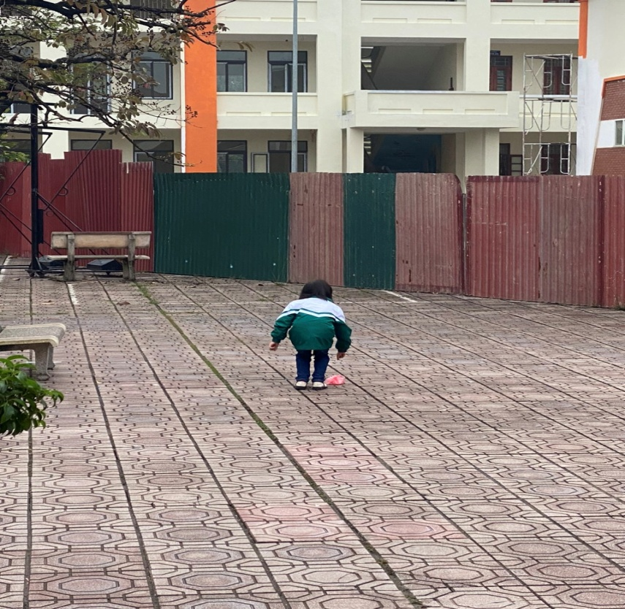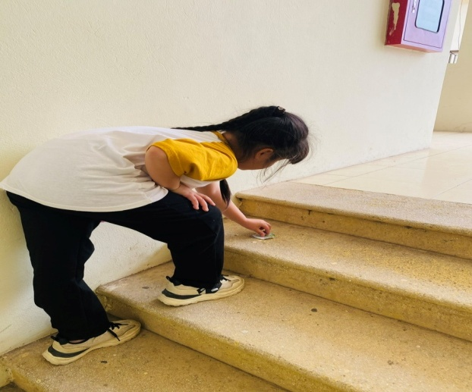
Học sinh thấy rác là nhặt ngay và bỏ vào thùng rác

Giải pháp 2: Thực hiện phương châm giáo dục bảo vệ môi trường mọi lúc, mọi nơi.
Giáo dục bảo vệ môi trường gắn với thực tế nhằm hình thành cho học sinh hành vi, thói quen sống vì môi trường; mọi lúc mọi nơi, trong và ngoài giờ học
Để áp dụng kiến thức vào thực tế để hình thành hành vi, thói quen sống vì môi trường, tôi thường xuyên tổ chức cho học sinh thể hiện bảo vệ môi trường sống của mình qua các hoạt động cụ thể sau:
- Phân công luân phiên các tổ trực nhật lớp hằng ngày: lau bảng, chăm sóc cây; lau bàn, gấp chăn, cất gối khi ăn ngủ bán trú….
- Nhắc nhở, rèn luyện và hình thành cho học sinh ý thức sơ đẳng về bảo vệ môi trường từ những việc làm nhỏ, hành động nhỏ, như rèn cho học sinh có các thói quen tốt:
+ Thường ngày, trước khi lau bảng các em cần phải giặt khăn sạch.
+ Thấy rác là nhặt ngay và bỏ vào thùng rác ( bất kỳ ở đâu).
+ Khi uống nước chỉ rót vừa đủ uống, không đổ lung tung làm bẩn nền lớp, lãng phí nước, tiền của...
+ Cọ rửa cốc uống nước hằng ngày bằng nước sạch ( nước tráng cốc dùng để tưới cây), khoá nước khi sử dụng xong, ...
+ Ăn cơm không được làm rơi vãi cơm, thức ăn xuống nền.
+ Mỗi HS cần có một khăn để lau bút trước khi viết. Khi lắc mực cần đóng nắp bút để tránh bị vẩy mực ra bàn, ra nền và tường nhà.
+ Áo, mũ treo gọn gàng trên mắc.
+ Tắt điện khi ra khỏi phòng, cất gọn đồ dùng học tập.
+ Đi vệ sinh đúng nơi quy định, xả nước sau khi vệ sinh xong…
Với những hoạt động và việc làm trên, tôi đã hình thành cho học sinh lớp tôi tính sạch sẽ, gọn gàng, ngăn nắp khi ở trong lớp, khi ở sân trường, khi tham gia các hoạt động ngoại khóa ; biết bỏ rác đúng nơi quy định; biết chăm sóc cây xanh ... tạo cho học sinh thái độ thiện cảm với môi trường ở mọi lúc, mọi nơi …
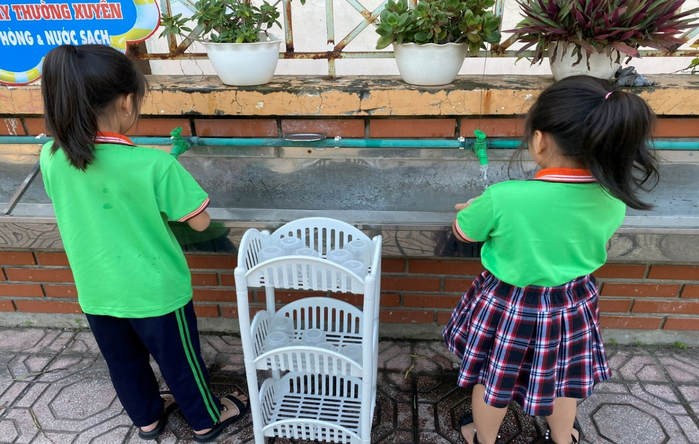
Học sinh cọ rửa cốc uống nước hằng ngày
Giải pháp 3: Tăng cường công tác giáo dục bảo vệ môi trường thật cụ thể và phù hợp.
Ngay từ đầu năm nhà trường đã phát động phong trào trồng và chăm sóc cây xanh. Các lớp học, hằng ngày học sinh có ý thức trách nhiệm chăm cây và vệ sinh khu vực được giao.
- Mỗi lớp đều 2 có thùng đựng rác cho học sinh tập kết rác thải. ( Một thùng để giấy bỏ để làm kế hoạch nhỏ, mỗi tuần bán để tiết kiệm ủng hộ bạn có hoàn cảnh khó khăn của lớp).
- Ban giám hiệu nhà trường và cô tổng phụ trách cùng đội cờ đỏ thường xuyên quản lí sát sao việc ăn quà vặt của học sinh để hạn chế việc xả rác xung quanh khu vực trường học, lớp học.
- Ngoài ra xung quanh khuôn viên trường, nhà trường trang trí những bức tranh về đề tài bảo vệ môi trường cho học sinh học tập.
- Tôi cùng học sinh và đoàn thanh niên nhà trường thường xuyên tổ chức các buổi lao động công ích để dọn dẹp vệ sinh khu vực xung quanh trong và ngoài sân trường.
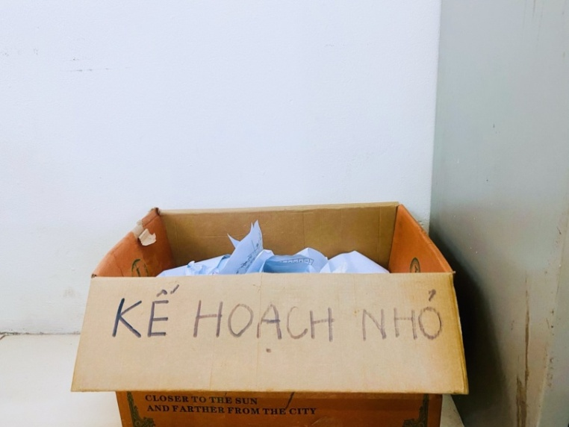
Thùng đựng giấy vụn
Giải pháp 4: Xây dựng “góc thiên nhiên” phong phú “ Trường lớp xanh, sạch, đẹp, an toàn”
- Góc môi trường được học sinh trải nghiệm mang cây đến trồng ở các chậu cây nhỏ bé xinh xắn, các giỏ cây ở cửa sổ, hành lang lớp học. Góc môi trường còn giúp các em trải nghiệm chăm sóc cây, quan sát cây trong giờ học Tự nhiên xã hội, giờ tập viết văn, ...
- Trong lớp học, ban công luôn có chậu cảnh, quanh cửa sổ được trồng cây xanh để tạo “góc thiên nhiên” từ đó cũng tạo cho học sinh thói quen chăm sóc, giữ gìn và yêu cái đẹp. Giáo dục cho các em ý thức bảo vệ cây xanh và trồng cây xanh trong nhà trường và gia đình.
- Tôi luôn tìm tòi, tận dụng những đồ phế thải tạo ra các đồ dùng để trang trí lớp học như vỏ lon nước, ống hút…làm cho lớp học thêm sinh động và giúp học sinh hiểu được tầm quan trọng của việc phân loại rác tái chế.
- Sưu tầm tranh đẹp, hấp dẫn đảm bảo tính thẩm mỹ có nội dung giáo dục bảo vệ môi trường.
- Trong các tiết hoạt động ngoài giờ lên lớp có thể tìm kiếm mượn một số tài liệu về Môi trường truyền đạt nội dung sát với bài học để giáo dục các em.
- Kết hợp với TPT Đội, bản thân tôi đã xây dựng kịch bản cho các em đóng kịch về bảo vệ môi trường nhân Giờ Trái Đất. Tập trung chủ đạo vào những ngày này mang tính tuyên truyền sâu rộng tới các bậc phụ huynh để một phần học sinh được cha mẹ nhắc nhở, giáo dục ngay ở nhà, một phần là để đem tới sự am hiểu về kiến thức bảo vệ môi trường tới mọi người dân.
- Cho học sinh tham gia các buổi lao động vào các chiều thứ sáu hằng tuần để vệ sinh lớp học và sân trường.
Kết quả: Học sinh lớp tôi đã có một số kiến thức, hành vi, thái độ của mình về bảo vệ môi trường ( biết nhắc nhở ba, mẹ người đến trường không được hút thuốc và biết tránh xa người hút thuốc, biết thu gom rác thải ...)

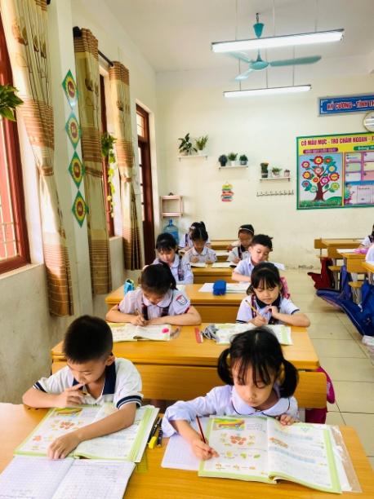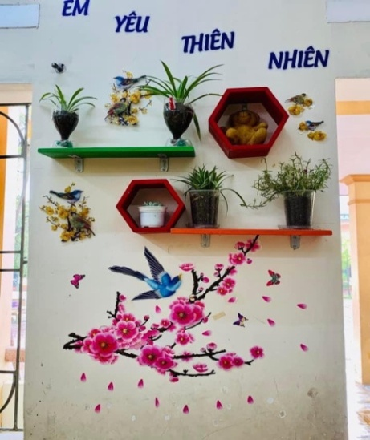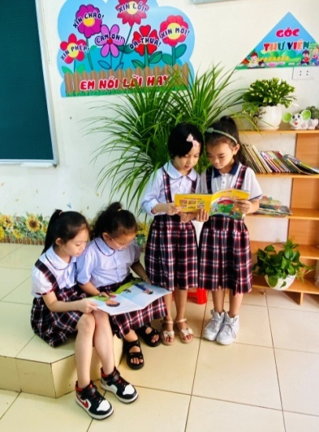
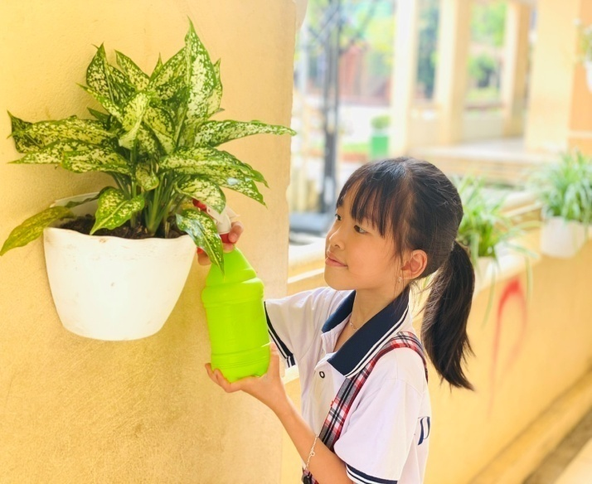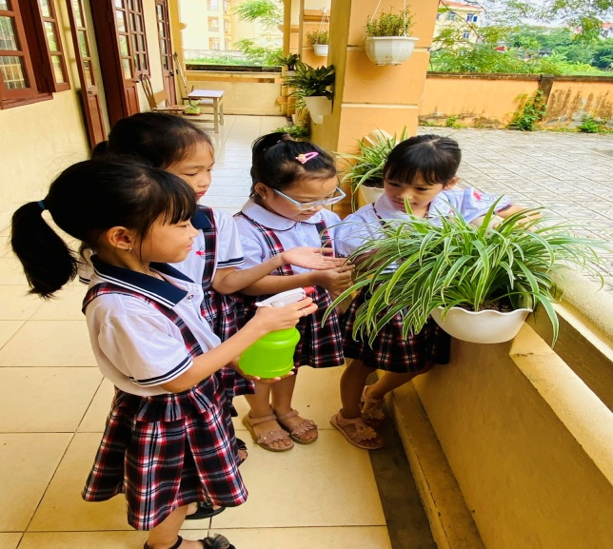

Góc thiên nhiên lớp 2A1- Lớp học cũ

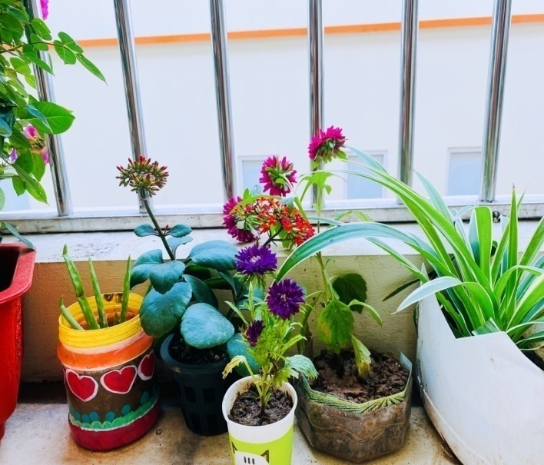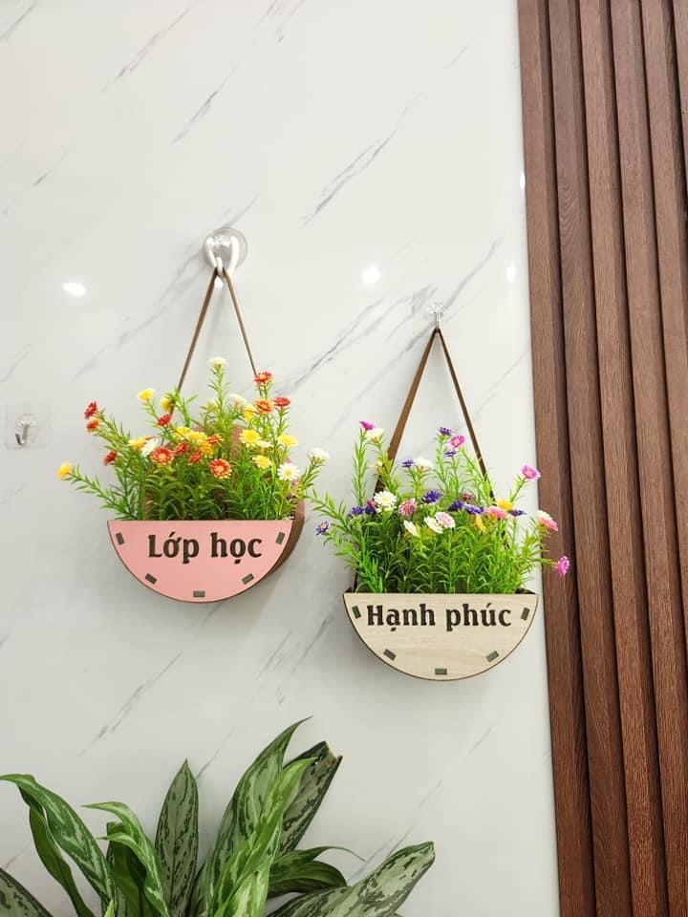
Góc thiên nhiên lớp 2A1- Lớp học mới

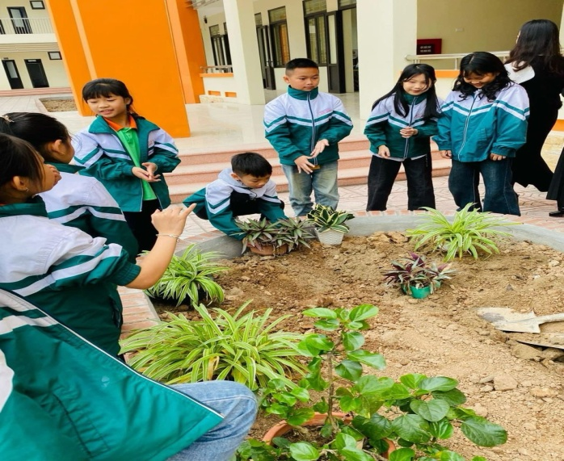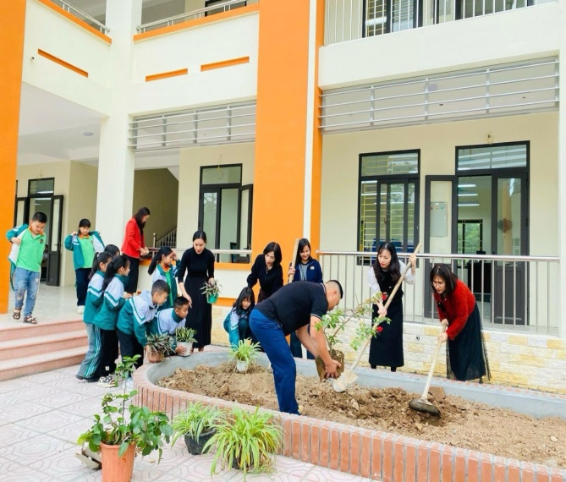
Học sinh tham gia “ Tết trồng cây”
Giải pháp 5: Áp dụng các phương pháp và kĩ thuật dạy học tích cực vào giảng dạy các tiết học có nội dung giáo dục bảo vệ môi trường.
hường xuyên tổ chức cho học sinh thể hiện hành vi bảo vệ môi trường thông qua các hoạt động ngoài giờ lên lớp. Ngoài việc lập kế hoạch xây dựng hướng dẫn học sinh tham gia các hoạt động bảo vệ môi trường tương ứng với nội dung lồng ghép giáo dục qua bài học theo tuần để hình thành hành vi cho các em. TôiMôn Tự nhiên và Xã hội, môn Đạo đức, môn Hoạt động trải nghiệm và môn Tiếng Việt là những môn học có nội dung về môi trường xung quanh, gần gũi với học sinh. Học sinh biết vận dụng vốn sống, vốn hiểu biết của mình để tham gia vào bài học. Do đó cần tối đa hóa sự tham gia của người học và tối thiểu hóa sự can thiệp của giáo viên trong quá trình học tập. Vậy nên phương pháp dạy học những bộ môn này cần linh hoạt kết hợp giữa phương pháp truyền thống và hiện đại. Đổi mới phương pháp dạy học kích thích, phát huy vai trò chủ động của học sinh. Coi trọng việc sử dụng đồ dùng dạy học, thiết bị dạy học, các tài liệu trên internet về môi trường.
Bản thân tôi luôn nỗ lực tìm tòi tài liệu liên quan đến việc bảo vệ môi trường giảng dạy trực tiếp trong các tiết học có thể gắn nội dung tích hợp môi trường. Như là tích hợp toàn phần, tích hợp bộ phận, tích hợp liên hệ ở mỗi nội dung có trong chương trình.
Khi dạy Tự nhiên và Xã hội
+ Bài 29: Một số loài vật sống dưới nước
Nội dung bài này giúp cho học sinh biết được một số loài vật sống ở nước ngọt, nước mặn...
Sau khi cho học sinh kể tên và nêu lợi ích của một số con vật trong SGK. GV đưa ra câu hỏi để tích hợp giáo dục bảo vệ môi trường cho các em như sau: “Chúng ta phải làm gì để các con vật sống dưới nước (cá, cua...) không bị dịch bệnh?” (gợi ý: không vứt rác thải, chất độc hại…vào môi trường sống của nó)
Như vậy, qua câu hỏi trên sẽ giúp cho các em có ý thức rằng: chúng ta muốn có cá, cua... để ăn hằng ngày mà không sợ mắc bệnh, thì phải bảo vệ môi trường sống của nó (nước) trong sạch…
+ Bài 6: Tiêu hóa thức ăn
Nội dung bài này giúp cho học sinh hiểu sơ lược về: Sự biến đổi thức ăn ở khoang miệng, dạ dày, ruột non, ruột già. Qua đó, giúp cho học sinh có ý thức: Ăn chậm, nhai kĩ; không nô đùa khi ăn no; không nhịn đi đại tiện...
Dựa vào phần kết luận ở hoạt động 2 (SGV), giáo viên bổ sung thêm để tích hợp giáo dục bảo vệ môi trường cho các em như sau: "Chúng ta phải đi đại tiện đúng nơi quy định, không đi bừa bãi ..." và có thể hỏi thêm:" Tại sao chúng ta không nên đi đại tiện bừa bãi...". Tùy theo trình độ của học sinh, GV có thể hỏi bằng nhiều câu hỏi khác nhau... Qua đó sẽ giúp cho các em ý thức được rằng: Đi đại tiện bừa bãi sẽ làm nhiễm bẩn môi trường, ảnh hưởng đến sức khỏe trong cộng đồng...
Khi dạy Tiếng Việt
Bài 2 “Làm việc thật là vui”: Sau khi học sinh thực hiện các hoạt động Đọc và Tìm hiểu bài, giáo viên có thể liên hệbằng câu hỏi: Qua bài đọc em có thể nhận xét gì về cuộc sống quanh ta? ( Mọi vật, mọi người đều làm việc thật nhộn nhịp và vui vẻ.) Từ đó liên hệ về bảo vệ môi trường: Đó là môi trường sống có ích với thiên nhiên và con người chúng ta.
Tôi đã xây dựng các bài giảng giáo án điện tử, những bài có nội dung giáo dục bảo vệ môi trường. Cung cấp một số tranh ảnh bảo vệ môi trường sống, nhắc nhở học sinh sưu tầm. Tôi đã chọn một số tranh ảnh đẹp đúng nội dung bảo vệ môi trường gắn vào bảng tin của lớp để tuyên dương những học sinh đó. Tôi cũng sưu tầm các video trong nước và trên thế giới làm về môi trường. Ở các video đó có sức ảnh hưởng và lan tỏa rất lớn nên tôi đã lồng ghép vào các bài dạy tích hợp toàn phần nội dung môi trường.
- Trò chơi “ Giải cứu đại dương” trong hoạt động khởi động.
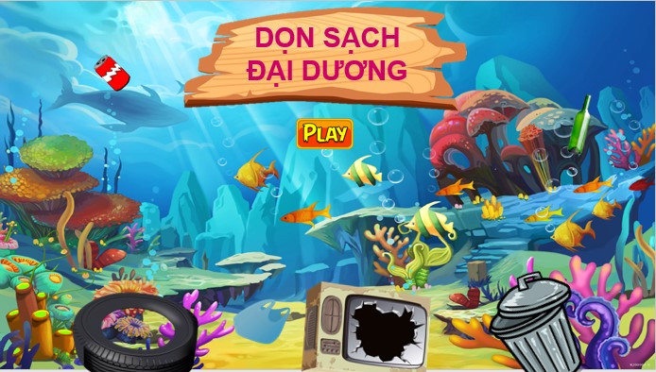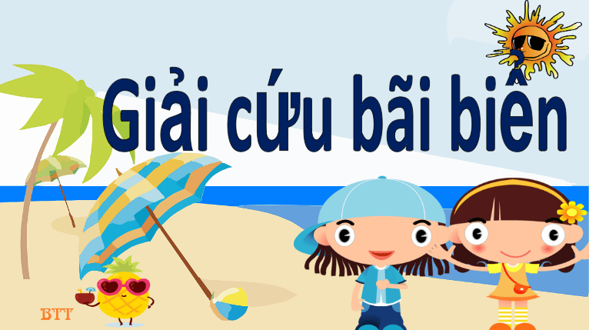

- Các video tuyên truyền bảo vệ môi trường

+ Thông điệp bảo vệ môi trườnghttps://youtu.be/EHpZK-Piky0

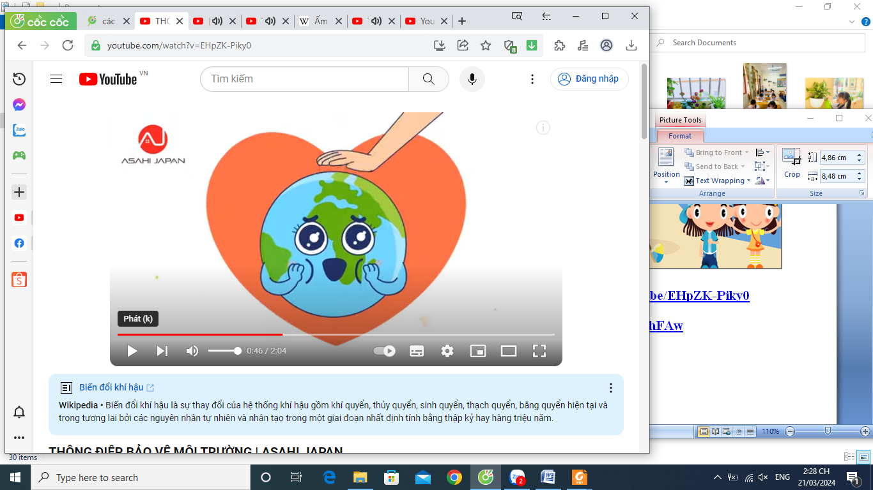

+ Tuyên truyền bảo vệ môi trườnghttps://www.youtube.com/watch?v=NIvFdmvhFAw

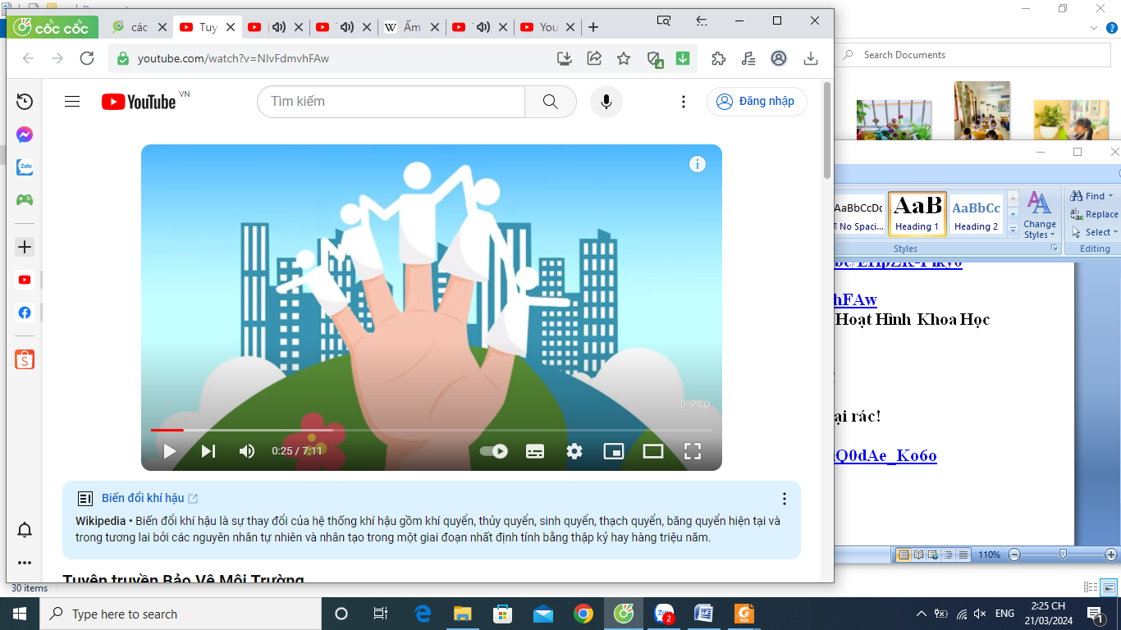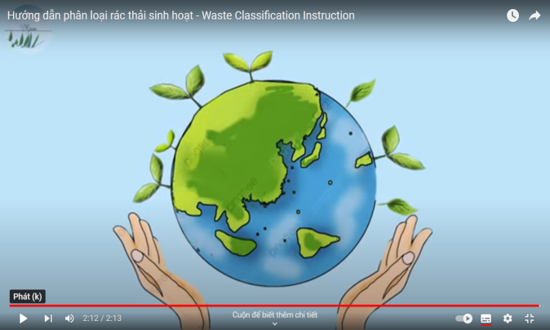

+ Tìm hiểu về tác hại của RÁC THẢI NHỰA( Hoạt Hình Khoa Học Vui )https://youtu.be/BujzV_R60us

+ Phim Hoạt Hình Bảo Vệ Môi Trường - BỐ ĐẦU NHỎ CON ĐẦU TO

https://youtu.be/RXLtw3MNxbI

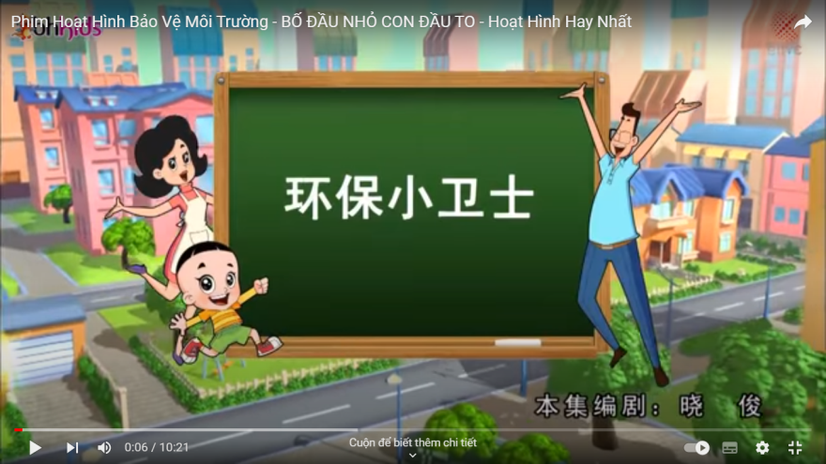

+ Dạy bé bỏ rác đúng nơi quy định https://youtu.be/iQ0dAe_Ko6o

+ Phân loại rác thải - Chung tay vì môi trường sống xanh sạch đẹp.https://youtu.be/bciTLBt9iM4
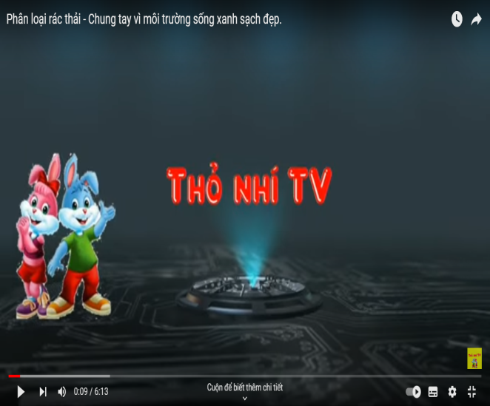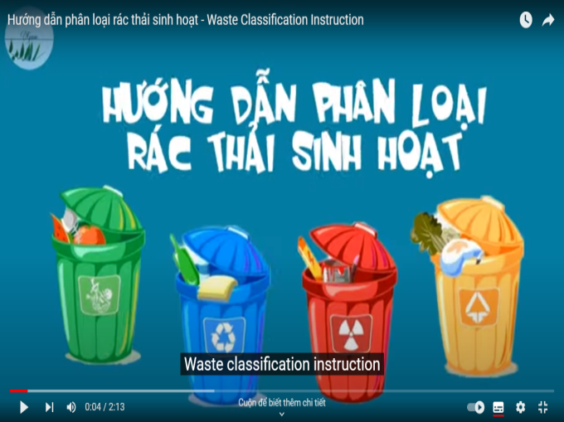

+ Cùng các bạn nhỏ STEAM học cách phân loại rác!

https://youtu.be/wCEUaq4j7t4
……
Giáo dục ý thức bảo vệ môi trường trong nhà trường là một trong những biện pháp quan trọng, giúp học sinh biết yêu thiên nhiên, hiểu được tầm quan trọng của môi trường với cuộc sống và hơn nữa biết cách chăm sóc, giữ gìn hành tinh xanh.
Trong thực tế dạy học, nhiều biện pháp giáo dục và bảo vệ môi trường cho học sinh đã được giáo viên lớp 2 thực hiện có hiệu quả. Bao gồm: Giáo dục bảo vệ môi trường thông qua lồng ghép nội dung vào các môn học; qua hoạt động giáo dục ngoài giờ lên lớp, hoạt động tập thể; trồng cây xanh tại lớp; vệ sinh lớp, công trình măng non.
Lồng ghép giáo dục môi trường vào các môn học: Nội dung giáo dục môi trường được thể hiện ở tất cả các môn học : Toán, Tiếng Việt, Đạo đức, Tự nhiên và Xã hội, … và gắn vào từng bài cụ thể.
Chẳng hạn
+ Chương trình môn Đạo đức ở lớp 2 đều phản ánh các chuẩn mực hành vi đạo đức phù hợp với lứa tuổi trong các mối quan hệ của học sinh với gia đình, nhà trường, cộng đồng và môi trường tự nhiên.
+ Chương trình môn Tự nhiên và Xã hội có thể giúp học sinh hiểu biết về môi trường tự nhiên và xã hội, các nguyên nhân làm ô nhiễm môi trường và các biện pháp bảo vệ môi trường.
+ Môn Tiếng Việt, có thể lồng ghép giáo dục môi trường qua các bài có nội dung về lòng yêu quê hương đất nước, ca ngợi thiên nhiên tươi đẹp;
+ Ở môn Mĩ thuật có thể cho học sinh vẽ tranh về môi trường, vệ sinh môi trường, bảo vệ môi trường…
Thông qua các bài học được tiến hành với các hình thức tổ chức đa dạng, linh hoạt, tôi đã đem lại cho học sinh các thông điệp phong phú về giữ gìn và bảo vệ môi trường, giúp các em lĩnh hội kiến thức về giáo dục bảo vệ môi trường một cách tự nhiên, sinh động và hiệu quả. Giáo dục bảo vệ môi trường qua các hoạt động tập thể:
+ Thông qua hoạt động giáo dục ngoài giờ lên lớp và các hoạt động tập thể, nội dung giáo dục và bảo vệ môi trường cho học sinh hết sức đa dạng và hiệu quả.
+ Phong trào thi đua trang trí lớp học; làm sạch đẹp trường, lớp tại mỗi lớp đã đưa trường; lớp trở thành một môi trường xanh- sạch- đẹp.
Ngoài ra, thông qua các tiết sinh hoạt cuối giờ đầu tuần, các buổi sinh hoạt lớp, các hoạt động của Đội, các nội dung bài học giúp học sinh hiểu biết về giáo dục môi trường được các giáo viên tổ chức hết sức đa dạng với các nội dung và hình thức rất phong phú và phù hợp với các em học sinh.
Thông qua cuộc thi “ Tái chế sản phẩm” , các giáo viên cũng đã tổ chức cho các em học sinh thực hiện làm các sản phẩm tái chế từ hộp sữa đã uống, ống hút, thùng giấy… Qua đó đã giáo dục học sinh thấy được trách nhiệm của mình trong việc bảo vệ môi trường.
Từ đó, các em có thái độ và hành vi đúng đắn với việc bảo vệ môi trường, có suy nghĩ đúng đắn trước những sự việc xảy ra trong thực tế và thấy được trách nhiệm của chính mình, mặc dù đó có thể là những hành động chưa lớn nhưng cũng sẽ hình thành cho các em tinh thần trách nhiệm trước môi trường đang bị đe dọa.
Giải pháp 6: Tuyên truyền và phối hợp với phụ huynh
- Phụ huynh là nguồn động viên khích lệ và luôn sát cánh bên tôi bởi vì không những phụ huynh rèn nề nếp cho con em của mình mà còn tuyên truyền cho các bậc phụ huynh khác cùng ý thức để bảo vệ môi trường và nhiệt tình ủng hộ các phong trào của trường lớp. Vì vậy, việc tuyên truyền và phối hợp với phụ huynh trong công tác giáo dục ý thức bảo vệ môi trường là một biện pháp không thể thiếu khi giáo dục cho học sinh. Và tôi đã sử dụng một số biện pháp sau:
- Phối hợp với phụ huynh hướng dẫn các em tự làm việc nhà vừa sức với học sinh như: quét nhà, lau nhà, sắp xếp đồ dùng trong nhà gọn; chỗ ăn, ngủ, học ngăn nắp; trồng và chăm sóc cây xanh…
- Tôi luôn tìm và tải trên mạng các bài báo, phóng sự nêu cao ý thức bảo vệ môi trường của người dân rồi dán vào bảng tin của lớp.
- Tôi cùng phụ huynh trao đổi về phân loại rác thải, sau đó hướng dẫn cho học sinh biết được cần phân loại rác thải, vì một số loại rác có thể dùng để tái chế ra một số loại phân bón cho cây trồng.
-Tuyên truyền, vận động phụ huynh về tầm quan trọng của việc bảo vệ môi trường trong cuộc sống hàng ngày và nhắc nhở phụ huynh cùng tham gia thực hiện bằng khẩu hiệu “Mỗi người hãy trồng thêm một cây xanh là thêm một hành động bảo vệ môi trường”. Qua đó tôi thường cùng các em trò chuyện về ích lợi của cây xanh: Cây xanh đóng góp rất lớn trong việc bảo vệ bầu khí quyển, làm cho không khí trong lành, làm giảm ô nhiễm môi trường, giảm bụi, giảm tiếng ồn, cây xanh trồng ở rừng còn giúp ngăn chặn lũ lụt … ngoài ra cây xanh còn cung cấp nhiều hoa thơm quả ngọt, thuốc chữa bệnh …
- Làm tốt công tác vận động hỗ trợ của phụ huynh về nguồn nguyên vật liệu thải bỏ để giáo viên tận dụng, hướng dẫn học sinh, làm đồ dùng học tập đơn giản cho mình và làm đồ chơi để tặng người thân. Thông qua công tác tuyên truyền, vận động này phụ huynh sẽ hiểu rõ hơn tầm quan trọng của việc giáo dục ý thức bảo vệ môi trường cho con em không phải chỉ ở phía nhà trường mà còn ở gia đình nữa.
3. Kết quả sau khi áp dụng giải pháp sáng kiến tại đơn vị:
Qua một thời gian kiên trì thực hiện một số biện pháp giáo dục cho học sinh có ý thức bảo vệ môi trường, đến nay tôi thấy đã đạt được kết quả đáng mừng. Để minh chứng cho kết quả đạt được của học sinh rõ ràng hơn, dưới đây là kết quả so sánh về việc thực hiện một số biện pháp để học sinh có ý thức bảo vệ môi trường.
Khảo sát lần 1: Tháng 9 năm 2023
- Việc làm của các em ở gia đình chưa thường xuyên, chưa có ý thức bảo vệ môi trường chưa cao như còn vứt rác chưa đúng nơi quy định. Còn xảy ra tình trạng bẻ cành ngắt hoa bừa bãi, còn nhổ cây trồng xung quanh trường. Khảo sát lần 2: Thời điểm cuối tháng 1 năm 2024
- Kết quả có sự biến chuyển rõ rệt, học sinh ở có ý thức giữ gìn vệ sinh tốt trong tất cả các lớp cũng như khu vực sân trường, quanh trường. Chăm sóc và bảo vệ cây trồng trong lớp, xung quanh trường thường xuyên.
- Về phía gia đình học sinh: Nhiều gia đình nâng cao được việc bảo vệ môi trường thông qua công việc cụ thể như: Trồng cây tạo môi trường trong lành, bảo vệ và sử dụng nguồn nước sạch, khai thác cây hợp lý, làm chuồng trại gia súc hợp vệ sinh, cùng nhau vệ sinh khu dân cư….
Nhìn vào bảng khảo sát tôi thấy rất phấn khởi, đây là niềm động viên khích lệ tôi cố gắng hơn nữa trong các năm học tiếp theo. Bằng phiếu điều tra, tôi đã cùng các đồng nghiệp của mình thực hiện một cách trung thực việc nâng cao ý thức bảo vệ môi trường cho học sinh kết quả thu được đầu năm học và giữa năm như sau:
Nội dung | Khảo sát lần 1  (tháng 9/2023) | Khảo sát lần 2  (tháng 1/2024)
Nội dung | Số HS đạt được | Số HS đạt được
- Thấy rác là nhặt bỏ vào thùng rác. | 8/33 | 24/33
- Để đồ dùng học tập gọn gàng. | 18/33 | 30/33
- Biết chăm sóc, bảo vệ cây | 10/33 | 30/33
- Xả nước sau khi đi vệ sinh | 10/33 | 33/33
- Tham gia lao động tại nơi ở. | 5/33 | 20/33
- Phân biệt các hành động đúng /sai về môi trường. | 12/33 | 28/33
- Các em cần làm gì góp phần xây dựng và bảo vệ môi trường? | …. | - Quét dọn vệ sinh nơi ở, nơi học tập vui chơi.  - Tắt điện, các thiết bị khi không thật sự cần thiết .  - Tiết kiệm nguồn nước.  - Không bẻ cành, hái hoa nơi công cộng...
- Qua tuyên truyền và học tập trên lớp cũng như ở nhà, vậy em cho biết gia đình mình đã làm gì để bảo vệ môi trường ? |  | - Bố mẹ em cùng các cô bác trong khu dân cư thực hiện cho rác vào túi, đổ rác đúng giờ…
Để tìm hiểu nhận thức của học sinh về vấn đề bảo vệ môi trường, chúng tôi điều tra qua câu hỏi sau, kết hợp với quan sát hành vi, trò chuyện cùng học sinh ngoài giờ học, kết quả thu được:
Thời điểm | TS  HS | Tốt |  | Đạt |  | Cần cố gắng
Thời điểm | TS  HS | TS | % | TS | % | TS | %
Đầu năm  (9/2023) | 33 | 13 | 39,4 | 16 | 48,5 | 4 | 12,1
Giữa năm (1/2024) | 33 | 27 | 81.9 | 6 | 18,1 | 0 | 0
- Học sinh đã nâng cao ý thức cá nhân, ý thức tập thể bảo vệ môi trường. Không vứt rác bừa bãi ở nơi công cộng, khi có nhu cầu vứt rác mang rác tới thùng vứt hoặc vứt rác vào nơi quy định, khi nhìn thấy rác ở nơi công cộng các em đã biết tự giác nhặt cho vào thùng rác …
- Ngoài ra học sinh còn biết nhắc nhở khi nhìn thấy người khác xả rác bừa bãi, biết nhắc nhở người lớn không hút thuốc ở nơi công cộng và hiểu được hút thuốc lá có hại cho sức khỏe và ảnh hưởng tới môi trường.
- Học sinh trường tôi đã biết động viên bố mẹ cùng tham gia như: Nhắc bố mẹ không đi xe máy, xe đạp vào sân trường làm bụi bẩn sân trường, nhắc bố mẹ thu gom phế liệu đóng góp kế hoạch nhỏ; đóng góp tranh ảnh để làm đồ dùng, đồ chơi trang trí góc tuyên truyền. Học sinh luôn mong muốn được tham gia bảo vệ môi trường một cách rõ rệt.
- Phụ huynh rất phấn khởi yên tâm khi thấy con em mình có ý thức bảo vệ môi trường không những ở trường mà còn cả ở trong gia đình. Bản thân các bậc phụ huynh cũng ý thức cao và trách nhiệm cao hơn rất nhiều về việc bảo vệ môi trường trong và ngoài trường tiểu học. Cụ thể: Ủng hộ cây xanh, tham gia lao động dọn cỏ, dọn vệ sinh trường lớp; vệ sinh đường làng, khu dân cư... Đó cũng là một trong những tiêu chí để cùng chung tay góp phần xây dựng trường lớp “ Xanh - Sạch - Đẹp” , khu dân cư văn hóa.
- Như vậy, những vấn đề được nghiên cứu giáo dục bảo vệ môi trường đã được thực hiện đến với học sinh một cách gần gũi và thuận lợi. Từ đó học sinh có tình yêu, tự hào và ý thức bảo vệ, giữ gìn quê hương luôn xanh -sạch - đẹp
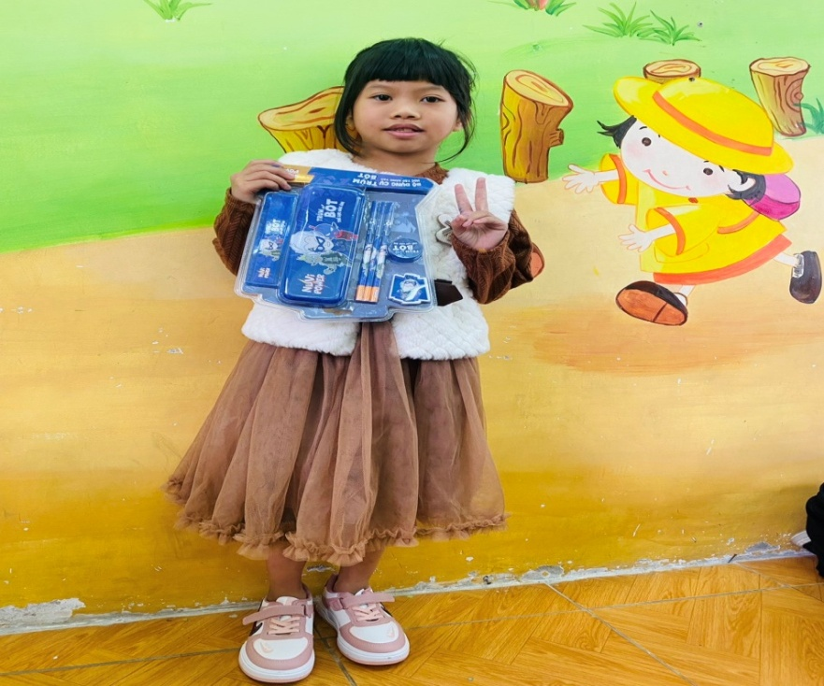
Bạn Nguyễn Cát Nhã Tân - HS có hoàn cảnh khó khăn của lớp được nhận quần áo, giày mới từ tiền Kế hoạch nhỏ),
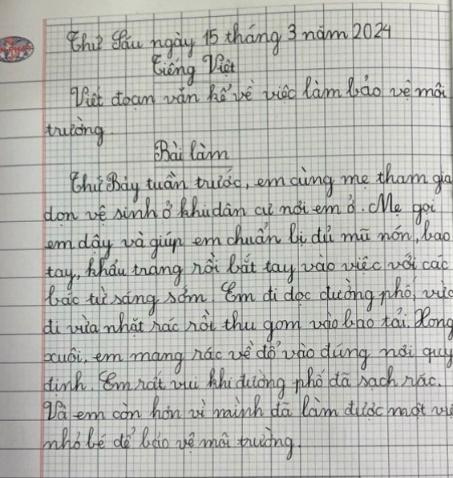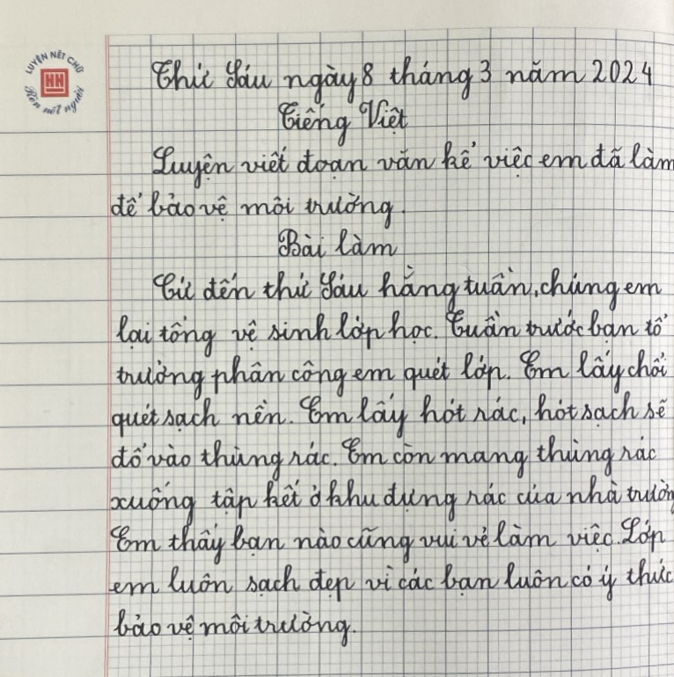
Những bài viết của học sinh kể về việc làm bảo vệ môi trường.
- Cuối học kì 1, tôi cùng ban phụ huynh đã tặng học sinh bộ sách “Hoạt động giáo dục bảo vệ môi trường” với mong muốn tạo cơ hội để các em hình thành, rèn luyện thói quen sống lành mạnh, thân thiện với môi trường, đồng thời trở thành những tuyên truyền viên cho gia đình, nhà trường, xã hội cùng chung tay bảo vệ môi trường.
Cuốn “Hoạt động giáo dục bảo vệ môi trường” lớp 2 gồm 5 chủ đề:
Chủ đề 1: Trường của em sạch, đẹp.
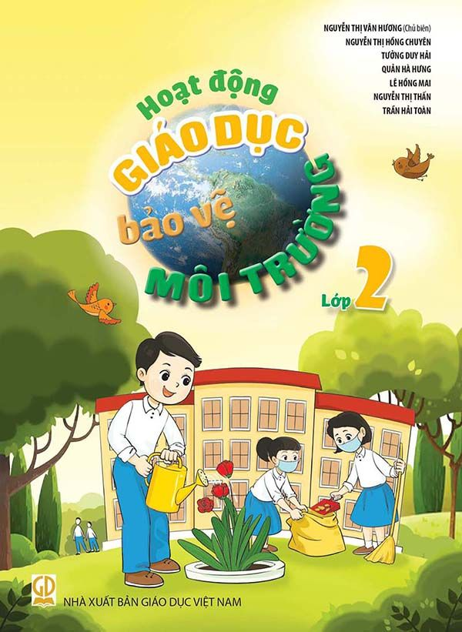
Chủ đề 2: Động vật quanh ta
Chủ đề 3: Em trồng cây
Chủ đề 4: Sử dụng và tiết kiệm nước ở trường
Chủ đề 5: Em tiết kiệm điện ở trường

Đối với môi trường, mọi hành động bảo vệ dù là nhỏ cũng đều quý giá. Vì vậy, các em hãy tự thực hiện theo những hoạt động được hướng dẫn trong sách cùng với bạn bè, dưới sự hỗ trợ của thầy, cô giáo và người thân để chung tay bảo vệ môi trường thân yêu của chúng ta.

4. Hiệu quả của sáng kiến
4.1. Hiệu quả về khoa học:
- Giáo viên, học sinh đã rất hứng thú, tham gia tích cực và tự giác bảo vệ môi trường. Các em biết yêu quý, gần gũi môi trường và biết đánh giá các hành vi tốt, xấu của con người trong việc chăm sóc, bảo vệ môi trường. Từ đó biết cách sống tích cực với môi trường hơn.
- Các em còn biết học sinh còn để nhắc nhở người lớn và đánh thức ở họ biết bảo vệ môi trường sống cho trẻ em cũng như bảo vệ cho một môi trường sống an toàn, sạch sẽ, lành mạnh và phong phú cho tất cả mọi người.
- Cha mẹ học sinh phấn khởi, vui mừng vì các con đã rèn luyện được tính sạch sẽ, gọn gàng, ngăn nắp khi ở lớp học cũng như ở nhà: biết bỏ rác đúng nơi quy định, biết chăm sóc cây xanh, yêu quý con vật, ....
4.2. Hiệu quả về kinh tế:
- Khi áp dụng thực hiện đề tài sáng kiến “Biện pháp nâng cao ý thức bảo vệ môi trường cho học sinh lớp 2 trong công tác chủ nhiệm.” giáo viên và học sinh không tốn kém về kinh tế.
4.3.Hiệu quả về xã hội:
- Sau khi nghiên cứu thực hiện đề tài và áp dụng vào thực tế vào công tác quản lý tại trường tiểu học Phú Thịnh năm học 2023- 2024, tôi nhận thấy có sự chuyển biến rõ rệt, học sinh đã rất hứng thú, tham gia tích cực vào các tiết học, các hoạt động về chủ đề bảo vệ môi trường; phụ huynh và học sinh thấy them yêu trường, yêu lớp và thấy hạnh phúc hơn khi được là một thành viên của ngôi nhà chung Tiểu học Phú Thịnh.
5. Tính khả thi:
- Qua quá trình quản lý tại trường Tiểu học Phú Thịnh năm học 2023- 2024, tôi đã áp dụng những biện pháp trên và thấy rằng bước đầu tiên đã đem lại những kết quả tốt. Giáo viên, phụ huynh, học sinh hứng thú, tự giác, tích cực bảo vệ môi trường. Do đó tôi thấy rằng biện pháp của tôi đưa ra có thể áp dụng tất cả các lớp tại trường tiểu học phú Thịnh và các trường khác.
6. Thời gian thực hiện sáng kiến:
- Thực hiện từ tháng 9/2023 đến tháng 3/2024
`7. Kinh phí thực hiện sáng kiến:
- Không mất chi phí khi thực hiện đề tài.

III. KẾT LUẬN - KHUYẾN NGHỊ - ĐỀ XUẤT
1. Ý nghĩa của biện pháp :
- Giáo dục tiểu học giữ một vị trí quan trọng trong sự phát triển của xã hội, trong quá trình hình thành nhân cách con người. Do vậy công tác giáo dục tiểu học phải được tiến hành một cách khoa học có mục đích có hệ thống nhằm tạo dựng những nền tảng ban đầu vững chắc đúng đắn cho quá trình phát triển sau này của mỗi cá nhân hoc sinh - là chủ nhân tương lai của xã hội. Để giúp học sinh có những kiến thức và kỹ năng thực hành bảo vệ môi trường phù hợp với khả năng của các em, điều quan trọng là giáo viên phải luôn gương mẫu cho các em làm theo, luôn có ý thức hướng dẫn các em kiên trì không được đốt cháy giai đoạn. Trên cơ sở đó giáo dục các em biết yêu quý, gần gũi môi trường và đánh giá các hành vi tốt, xấu của con người trong việc chăm sóc bảo vệ môi trường. Từ đó biết cách sống tích cực với môi trường nhằm đảm bảo sự phát triển lành mạnh của cơ thể và trí tuệ. Đặc biệt qua giáo dục bảo vệ môi trường cho học sinh còn để nhắc nhở người lớn và đánh thức ở họ biết bảo vệ môi trường sống cho trẻ em cũng như bảo vệ cho một môi trường sống an toàn, sạch sẽ, lành mạnh và phong phú.
Ở lứa tuổi học sinh Tiểu học, nhân cách của các em còn mang tính đang hình thành, đang trong quá trình phát triển toàn diện về mọi mặt vì thế mà nhân cách của các em sẽ được hoàn thiện dần cùng với tiến trình phát triển của mình. Vì vậy việc chuẩn bị cho các em những hiểu biết về môi trường, để các em có ý thức, thái độ và hành vi bảo vệ môi trường là điều vô cùng quan trọng, có tác dụng to lớn đối với sự phát triển bền vững của đất nước.
Giáo viên rất dễ dàng giáo dục cho học sinh tình cảm yêu thiên nhiên, yêu cây cỏ, chim thú, biết nâng niu, chăm sóc, nhưng nếu không giáo dục kịp thời, đúng lúc, các em rất dễ có những hành động phá hoại môi trường một cách vô ý thức, hoặc có ý thức như leo cây, bẻ cành, bắt chim. Vì vậy giáo dục bảo vệ môi trường cho học sinh tiểu học là vấn đề quan trọng và vô cùng cần thiết.
- Biện pháp này đã mang lại hiệu quả nhất định, qua những tiết học có nội dung tích hợp bảo vệ môi trường, biển đảo. Giáo viên đã lồng ghép trong các môn học, học sinh tiếp thu bài một cách dễ dàng và có hệ thống.
- Bước đầu đã tạo được cho các em thói quen, hành vi đúng về ý thức bảo vệ môi trường ở lớp, ở trường, ở nhà và khu vực nơi sinh sống.
- Gắn trách nhiệm của mình với việc bảo vệ môi trường mọi lúc mọi nơi. Trong phong trào xây dựng "Trường học thân thiện học sinh tích cực" trong đó có việc bảo vệ môi trường là một việc làm rất mới đòi hỏi phải có cả tinh thần và trách nhiệm cao, làm tốt công tác dân vận và tuyên truyền sao cho hiệu quả nhất.
- Để thực hiện được biện pháp này có hiệu quả người giáo viên cần phải có thời gian, đặc biệt là công tác nghiên cứu, tuyên truyền, do bậc Tiểu học các em nắm lượng kiến thức sơ giản, phù hợp với khả năng của các em trong việc bảo vệ môi trường đem lại hiệu quả rất lớn, và đây cũng là bước đẩy cho các em học tập và ứng dụng ở bậc học trên cũng như cuộc sống của mình trong thực tiễn.
2. Kiến nghị, đề xuất :
a. Đối với giáo viên:
- Nghiên cứu tham khảo tài liệu, không ngừng bồi dưỡng nâng cao trình độ chuyên môn. Giáo viên phải là tấm gương sáng về giữ gìn và bảo vệ môi trường để học sinh noi theo.
- Luôn kết hợp với nhà trường và phụ huynh rèn cho học sinh có ý thức bảo vệ môi trường ở mọi lúc mọi nơi.
- Để thực hiện được đề tài này có hiệu quả người giáo viên cần phải có thời gian, đặc biệt là công tác nghiên cứu, tuyên truyền, và đây cũng là bước đẩy cho các em học tập và ứng dụng ở bậc học trên cũng như cuộc sống của mình trong thực tiễn.
Tuy việc giáo dục bảo vệ môi trường là cần thiết nhưng trong dạy học không tách nội dung giáo dục môi trường riêng mà cần hòa hợp 2 mục tiêu: mục tiêu giáo dục bảo vệ môi trường và mục tiêu môn học trong mỗi hoạt động. Tích hợp nhẹ nhàng, phù hợp, không làm nặng bài học, không ôm đồm quá nhiều kiến thức về môi trường vượt quá lứa tuổi học sinh. “Mưa dầm thấm lâu”, mỗi thầy cô giáo trước hết phải là những tấm gương để học sinh noi theo và bằng những nhiệt huyết của mình truyền tải kiến thức đến các em học sinh, góp một chút công sức để tương lai của chúng ta sau này sẽ là những con người hiểu biết, có nhận thức, có thái độ, kỹ năng và hành vi lành mạnh để giữ gìn môi trường “Xanh- sạch- đẹp”.
b. Đối với nhà trường:
- Để phục vụ tốt cho việc giáo dục bảo vệ môi trường trong trường tiểu học thì nhà trường nên có những hình thức tuyên truyền với phụ huynh một cách có hiệu quả như: Tổ chức các buổi lao động tập thể, dùng các bảng tin, thông báo để cung cấp kiến thức cho họ.
- Xây dựng thêm công trình măng non để làm vườn hoa cây cảnh, tạo khung cảnh xanh- sạch- đẹp cho trường.
- Cần thường xuyên tổ chức trao đổi phương pháp giảng dạy ở tất cả các môn học để giáo viên đúc kết kinh nghiệm sau mỗi giờ lên lớp sao cho thu được nhiều kết quả qua việc tích hợp nội dung tuyên truyền.
- Nhà trường đặt mua sách, tài liệu có liên quan đến nội dung giảng dạy về bảo vệ môi trường giúp giáo viên nghiên cứu soạn giảng đạt kết quả cao hơn.
c. Về phía gia đình
Quan tâm đến con em mình, phối hợp chặt chẽ với giáo viên, nhà trường để có những điều chỉnh. Phối hợp với giáo viên và nhà trường trao đổi về việc học của con em mình.
Sau một thời gian nghiên cứu và ứng dụng biện pháp này vào thực tế bản thân tôi thấy các em đã có những tiến bộ, luôn tự giác, tích cực bảo vệ môi trường. Tôi rất mong sự góp ý giúp đỡ của lãnh đạo trường tiểu học Phú Thịnh.
Tôi xin trân trọng cảm ơn!

XÁC NHẬN CỦA CƠ QUAN  ................................................  ...................................................  ...................................................  ...................................................  ................................................... | Sơn Tây, ngày 20 tháng 3 năm 2024  Người viết sáng kiến  Dương Thị Kim Thu

TÀI LIỆU THAM KHẢO
STT | Tên tài liệu | Tác giả
1 | Các báo khoa học và đời sống về vấn đề môi trường
2 | Các sách về môi trường | NXB Kim Đồng
3 | Luật bảo vệ môi trường | NXB Lao động và Xã hội
4 | Bảo vệ môi trường xanh | NXB Văn hóa thông tin
5 | Môi trường và Giáo dục bảo vệ môi trường | NXB Giáo dục
6 | Tài liệu giảng dạy lớp 2 - Bộ sách Kết nối tri thức với cuộc sống. | NXB Giáo dục

